步步高箱体战法

箱体战法的原则；基于箱体为主，有重要支撑时会反弹，遇到重要压力时会调整。可以利用箱体做到高抛低吸，同时可以判断突破点和下跌点。主要用于抄底机会和逃顶。

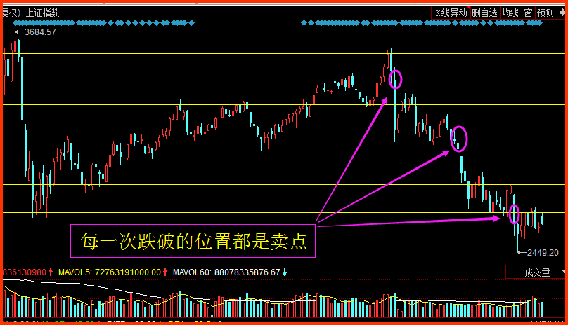
1、当股价在低位震荡市，跌破箱体为卖出信号。

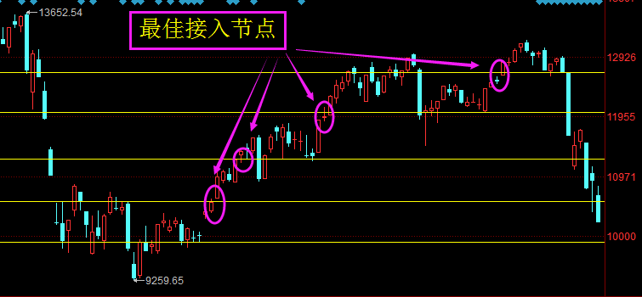
2、当股价突破箱体下轨进入箱体，既是买入信号。

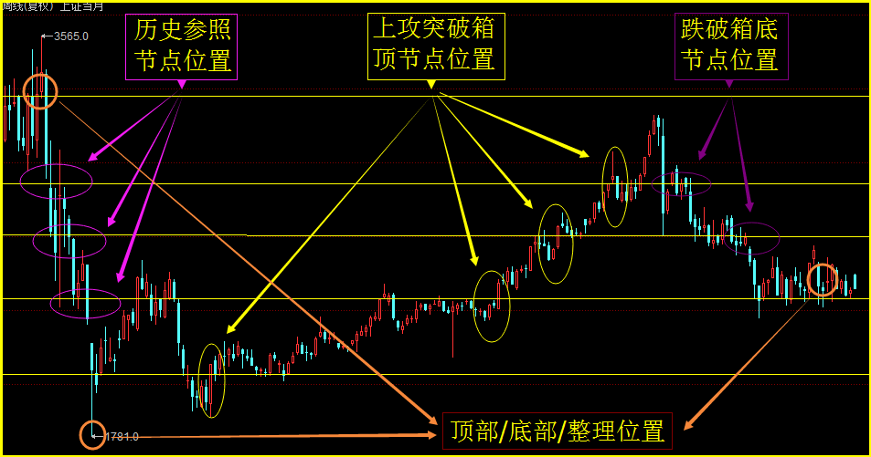
3、以历史为参照，确认好顶部、底部、中期整理、回调位置。

箱体战法的应用要点；

1、股价在箱体内运行就持有待涨。一旦突破加仓，一旦跌破就卖出。
2、股价在高位建成箱体时，一般是主力出货信号，这个时候会整理坚决出货。
3、股价在低位建成箱体之后，放量突破上轨，坚决介入买票，抄底概率大。
4、股票字上涨的过程中会在高位出现震荡洗盘，不好判断时然后可以运用箱体验证。如果有突破继续持有，如几次未成功坚决卖出。
5、步步高可以在上涨中保持利润，下跌中减少亏损。

备注；战法重在多实践，多划线，多看多总结。

